学号 WA2114171 专业 人工智能 姓名 周晗

实验日期2023/6/28 教师签字 成绩

实验报告

**一、建立数据库**  
1.创建数据库主体  
代码:  
**CREATE** **DATABASE** BookStore171;  
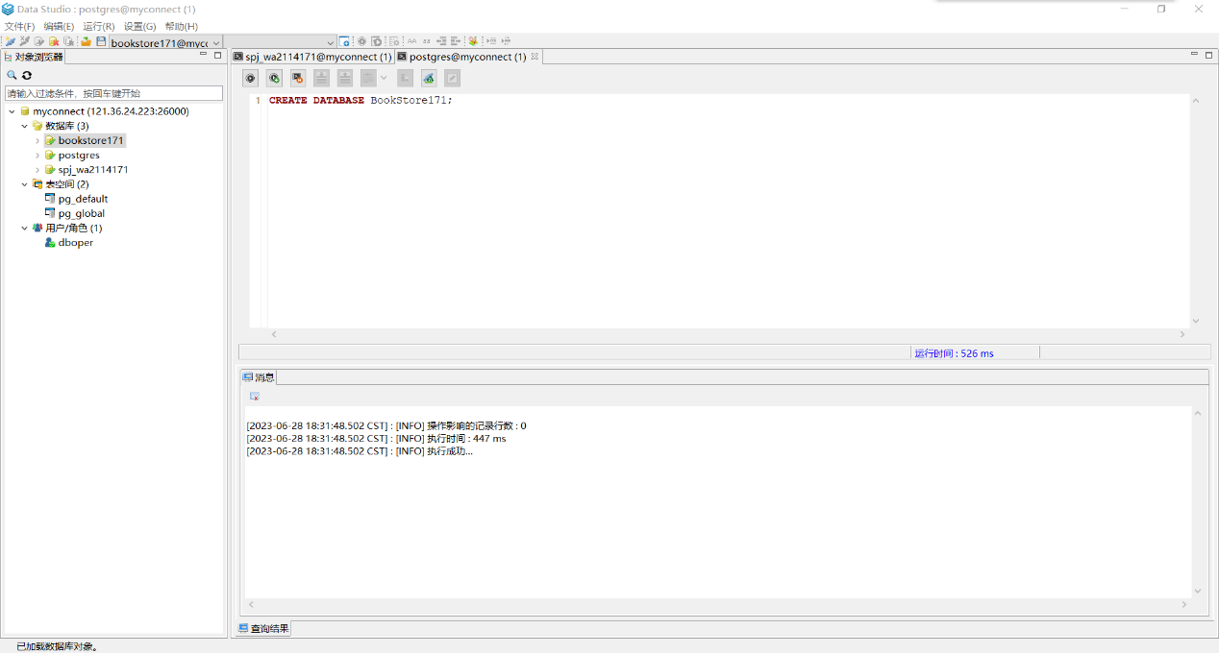

2.创建表STUDENT:  
代码：  
CREATE TABLE STUDENT (

SNO CHAR(9) PRIMARY KEY,

SNAME VARCHAR(9) NOT NULL,

SSEX CHAR(3) CHECK (SSEX IN ('男', '女')),

SPROF VARCHAR(9) NOT NULL,

SDEPT VARCHAR(9) NOT NULL,

SAGE TINYINT CHECK (SAGE BETWEEN 1 AND 100),

STEL CHAR(11) NOT NULL,

EMAIL VARCHAR(30) NOT NULL

);  
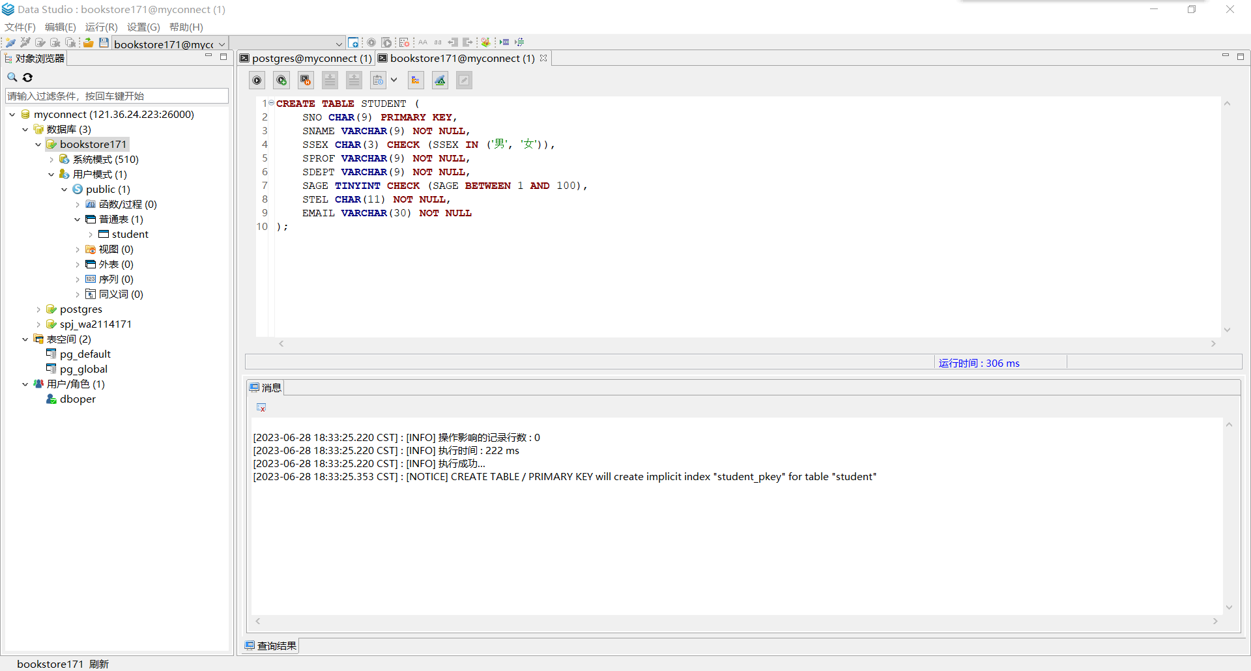  
(此截图中SPROF和SDEPT在导入数据时容量过小，后修改成了VARCHAR(12))

3.导入student表数据  
代码如下：  
**INSERT INTO STUDENT (SNO, SNAME, SSEX, SPROF, SDEPT, SAGE, STEL, EMAIL) VALUES**

**('P20160101', '王红', '女', '网络', '电子', 20, '12700000001', 'wh@dbs.com'),**

**('P20160421', '周宁', '女', '通信', '电子', 19, '12700000002', 'zy@dbs.com'),**

**('E20160123', '王平', '男', '科技', '计算机', 21, '12700000003', 'wp@dbs.com'),**

**('E20160120', '王力', '男', '科技', '计算机', 20, '12700000004', 'wl@dbs.com'),**

**('E20160119', '李维', '女', '软件', '计算机', 19, '12700000005', 'lw@dbs.com'),**

**('WA0160201', '李晓玲', '女', '机器人', '人工智能', 20, '12700000006', 'xl@dbs.com'),**

**('WA0160202', '张志军', '男', '传感器', '人工智能', 21, '12700000007', 'zj@dbs.com'),**

**('WA0160203', '林美', '女', '传感器', '人工智能', 20, '12700000008', 'lm@dbs.com');  
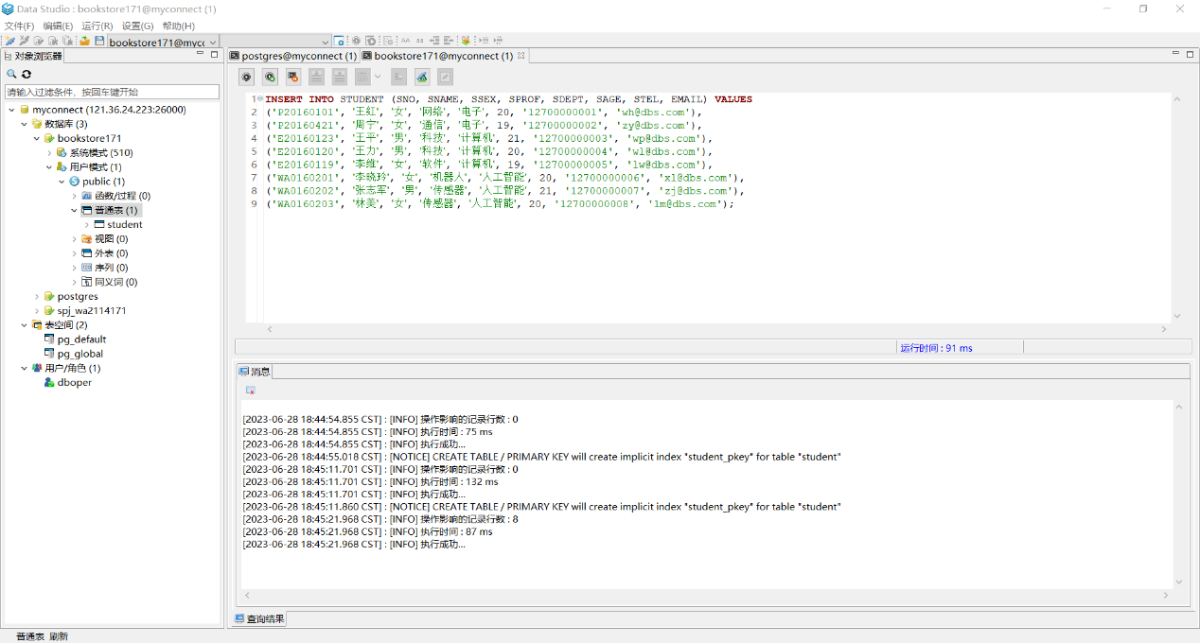**

**4.创建course表  
代码如下：  
CREATE TABLE COURSE (**

**CNO CHAR(6) PRIMARY KEY,**

**CNAME VARCHAR(18) NOT NULL,**

**CREDIT TINYINT CHECK (CREDIT BETWEEN 1 AND 8),**

**CTYPE CHAR(6) CHECK (CTYPE IN ('必修', '选修', '公选'))**

**);**

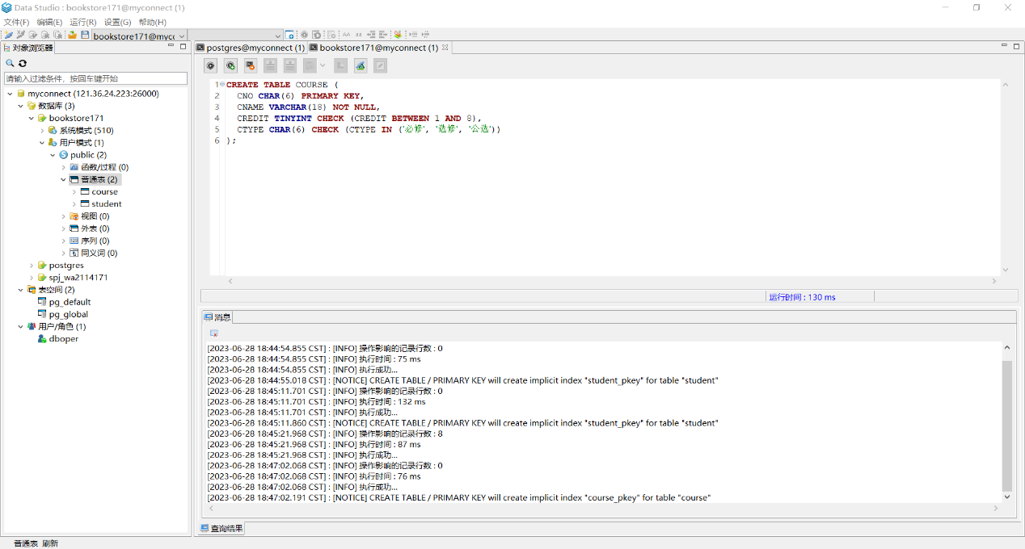

**5.导入course表数据  
代码如下：  
INSERT INTO COURSE (CNO, CNAME, CREDIT, CTYPE) VALUES**

**('MA-001', '高等数学 A', 3, '必修'),**

**('MA-002', '高等数学 B', 3, '必修'),**

**('CS-001', 'C 语言', 2, '公选'),**

**('CS-002', '数据库', 3, '公选'),**

**('CS-003', '操作系统', 4, '必修'),**

**('EI-001', '数字电路', 3, '必修'),**

**('EE-001', '专业英语一', 2, '选修'),**

**('EE-002', '专业英语二', 2, '选修');  
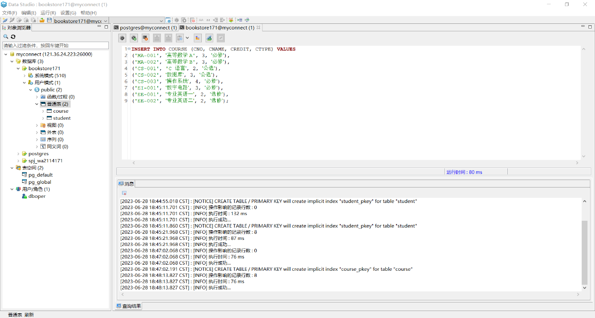**

**6.创建TEACHER表  
代码如下：  
CREATE TABLE TEACHER (**

**TNO CHAR(5) PRIMARY KEY,**

**TNAME VARCHAR(9) NOT NULL,**

**TSEX CHAR(3) CHECK (TSEX IN ('男', '女')),**

**TAGE TINYINT CHECK (TAGE BETWEEN 1 AND 100),**

**TDEPT VARCHAR(9) NOT NULL,**

**TITLE VARCHAR(9) CHECK (TITLE IN ('讲师', '教授', '副教授')),**

**TTEL CHAR(11) NOT NULL,**

**EMAIL VARCHAR(30) NOT NULL**

**);  
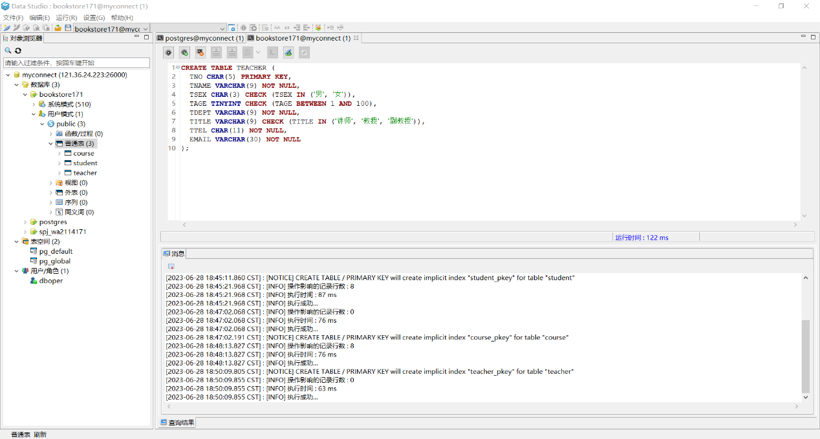**

**7.导入TEACHER表数据  
代码如下：  
INSERT INTO TEACHER (TNO, TNAME, TSEX, TAGE, TDEPT, TITLE, TTEL, EMAIL) VALUES**

**('90001', '王丽', '女', 46, '英语', '教授', '12800000001', 'wl@dbt.com'),**

**('91001', '周小平', '女', 43, '物理', '副教授', '12800000002', 'xp@dbt.com'),**

**('90002', '丁伟力', '男', 48, '计算机', '教授', '12800000003', 'dwl@dbt.com'),**

**('92001', '王建宁', '男', 40, '计算机', '副教授', '12800000004', 'wjl@dbt.com'),**

**('95001', '李小红', '女', 35, '人工智能', '讲师', '12800000005', 'lxh@dbt.com'),**

**('93001', '李艾米', '女', 40, '计算机', '教授', '12800000006', 'lam@dbt.com'),**

**('92002', '张学军', '男', 38, '电子', '副教授', '12800000007', 'zxj@dbt.com'),**

**('95002', '吴琳琳', '女', 36, '电子', '讲师', '12800000008', 'wll@dbt.com');  
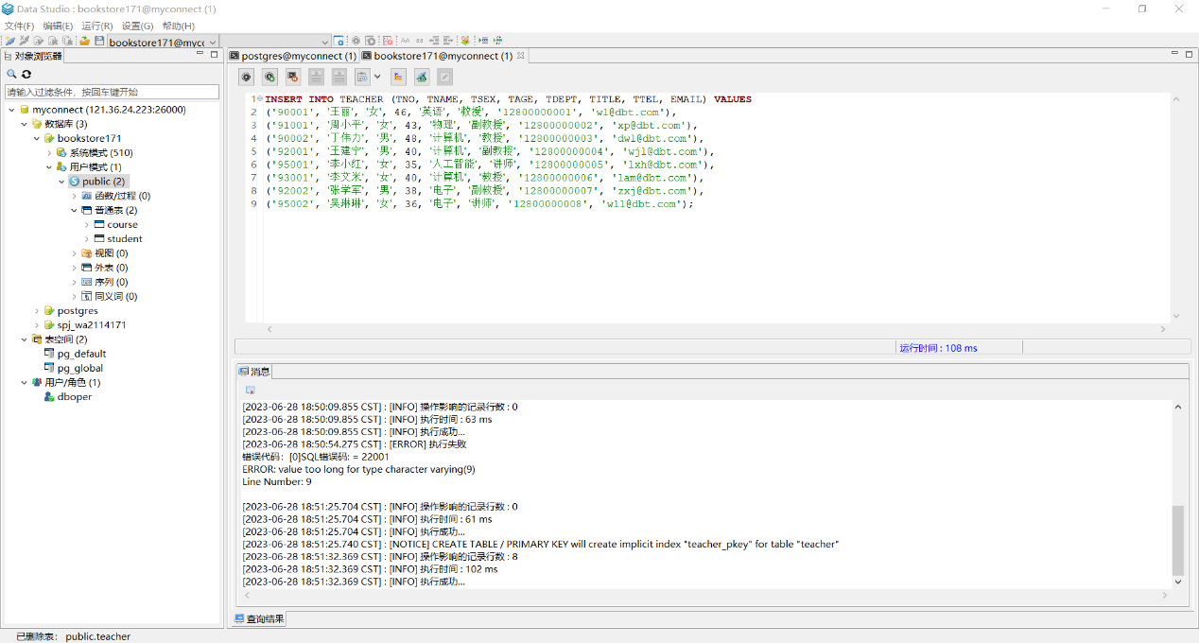**

**8.创建SCT表  
代码如下：  
CREATE TABLE SCT (**

**SNO CHAR(9),**

**CNO CHAR(6),**

**TNO CHAR(5),**

**GRADE TINYINT,**

**PRIMARY KEY (SNO, CNO, TNO),**

**FOREIGN KEY (SNO) REFERENCES STUDENT(SNO),**

**FOREIGN KEY (CNO) REFERENCES COURSE(CNO),**

**FOREIGN KEY (TNO) REFERENCES TEACHER(TNO)**

**);  
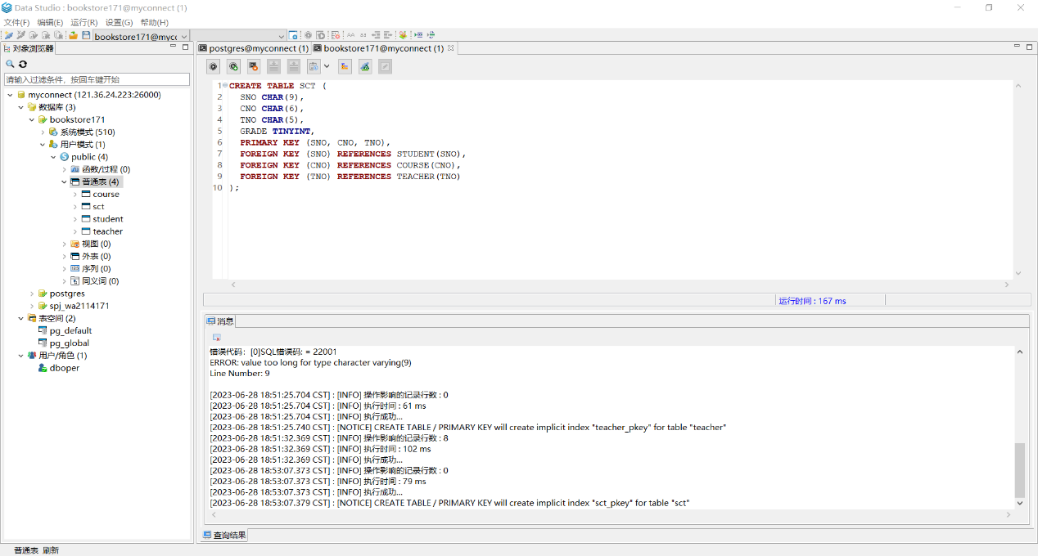**

**9.导入SCT表数据  
代码如下：  
INSERT INTO SCT (SNO, CNO, TNO, GRADE) VALUES**

**('P20160101', 'CS-001', '90002', 90),**

**('P20160101', 'EI-001', '91001', 80),**

**('E20160119', 'CS-001', '90002', 72),**

**('E20160119', 'CS-002', '92001', 65),**

**('E20160120', 'CS-001', '90002', 95),**

**('E20160123', 'EI-001', '91001', 91),**

**('E20160123', 'EE-001', '90001', 83),**

**('E20160123', 'CS-001', '90002', 53),**

**('WA0160203', 'CS-001', '90002', 82),**

**('WA0160203', 'CS-002', '92001', 80),**

**('WA0160203', 'EE-001', '90001', 75),**

**('P20160421', 'CS-001', '90002', 76),**

**('P20160421', 'EE-001', '90001', 85),**

**('P20160421', 'EE-002', '90001', 88),**

**('P20160101', 'CS-002', '92001', 30);  
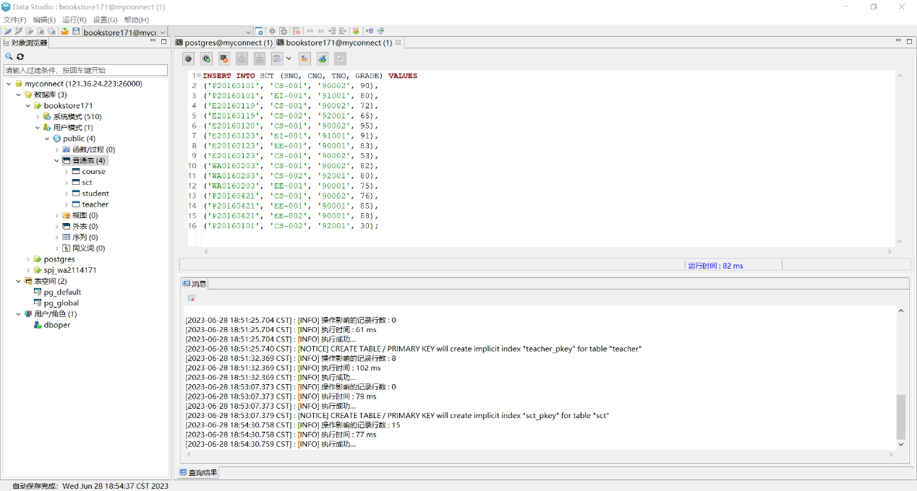**

**10.插入自己的信息作为学生（用自己的真实学号、姓名等，SDEPT 属性值为“人工智能”)，进一步在选课表中插入一个自己的 2 条 选课记录，一条是选修了“王建宁”老师教的“数据库”，成绩为 95；另一条 是选修了“王建宁”老师教的“操作系统”，暂时还未录入成绩  
代码如下:  
INSERT INTO STUDENT (SNO, SNAME, SSEX, SPROF, SDEPT, SAGE, STEL, EMAIL) VALUES**

**('WA2114171', '周晗', '男', '人工智能', '人工智能', 20, '15178630113', 'WA2114171@stu.ahu.edu.cn');**

**INSERT INTO SCT (SNO, CNO, TNO, GRADE) VALUES**

**('WA2114171', 'CS-002', '92001', 95),**

**('WA2114171', 'CS-003', '92001', NULL);  
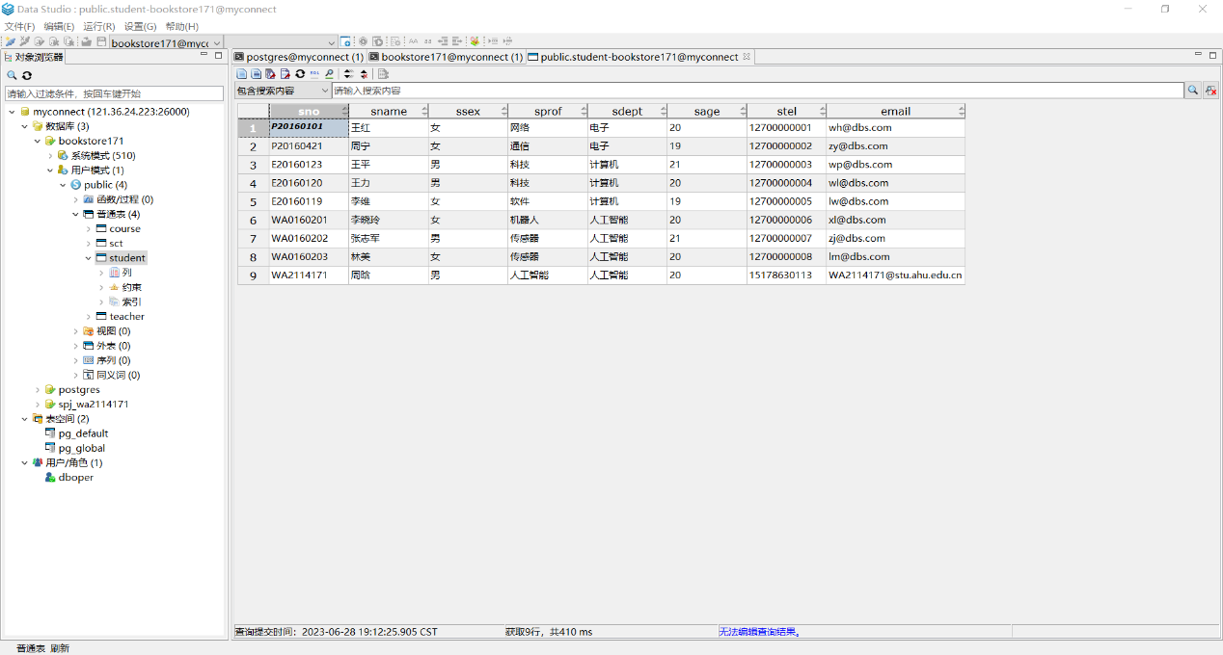**

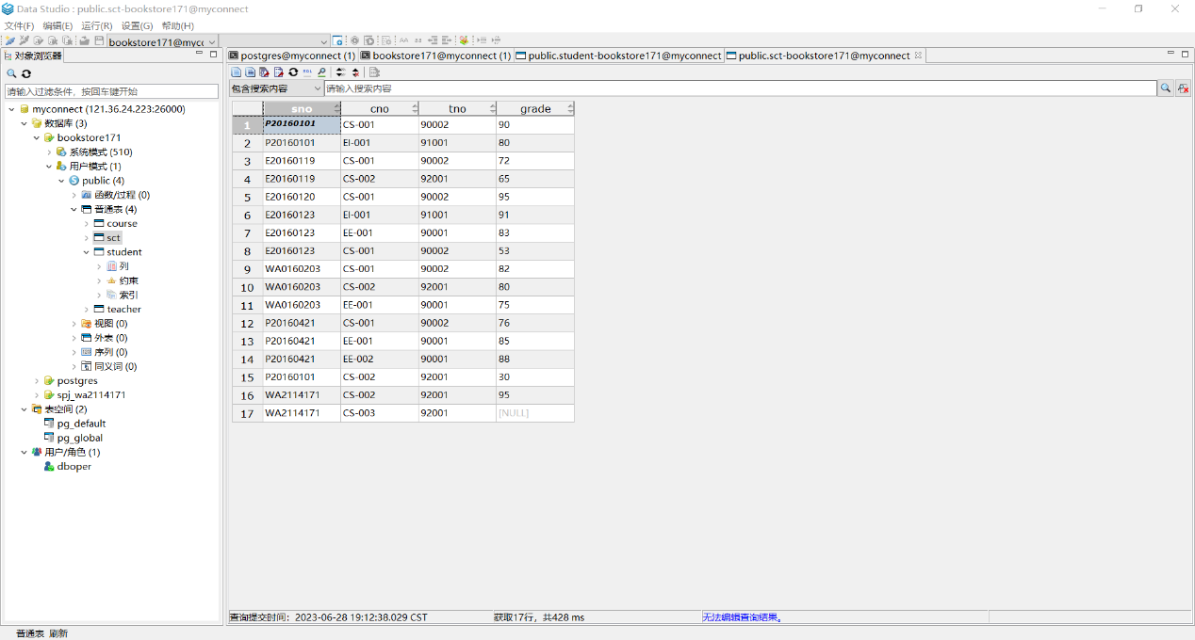

**至此，数据库创建完毕  
二、 用 SQL 语言完成下列任务。  
1. 查询学号以“WA”开头的学生信息；   
代码如下:  
SELECT * FROM STUDENT WHERE SNO LIKE 'WA%';**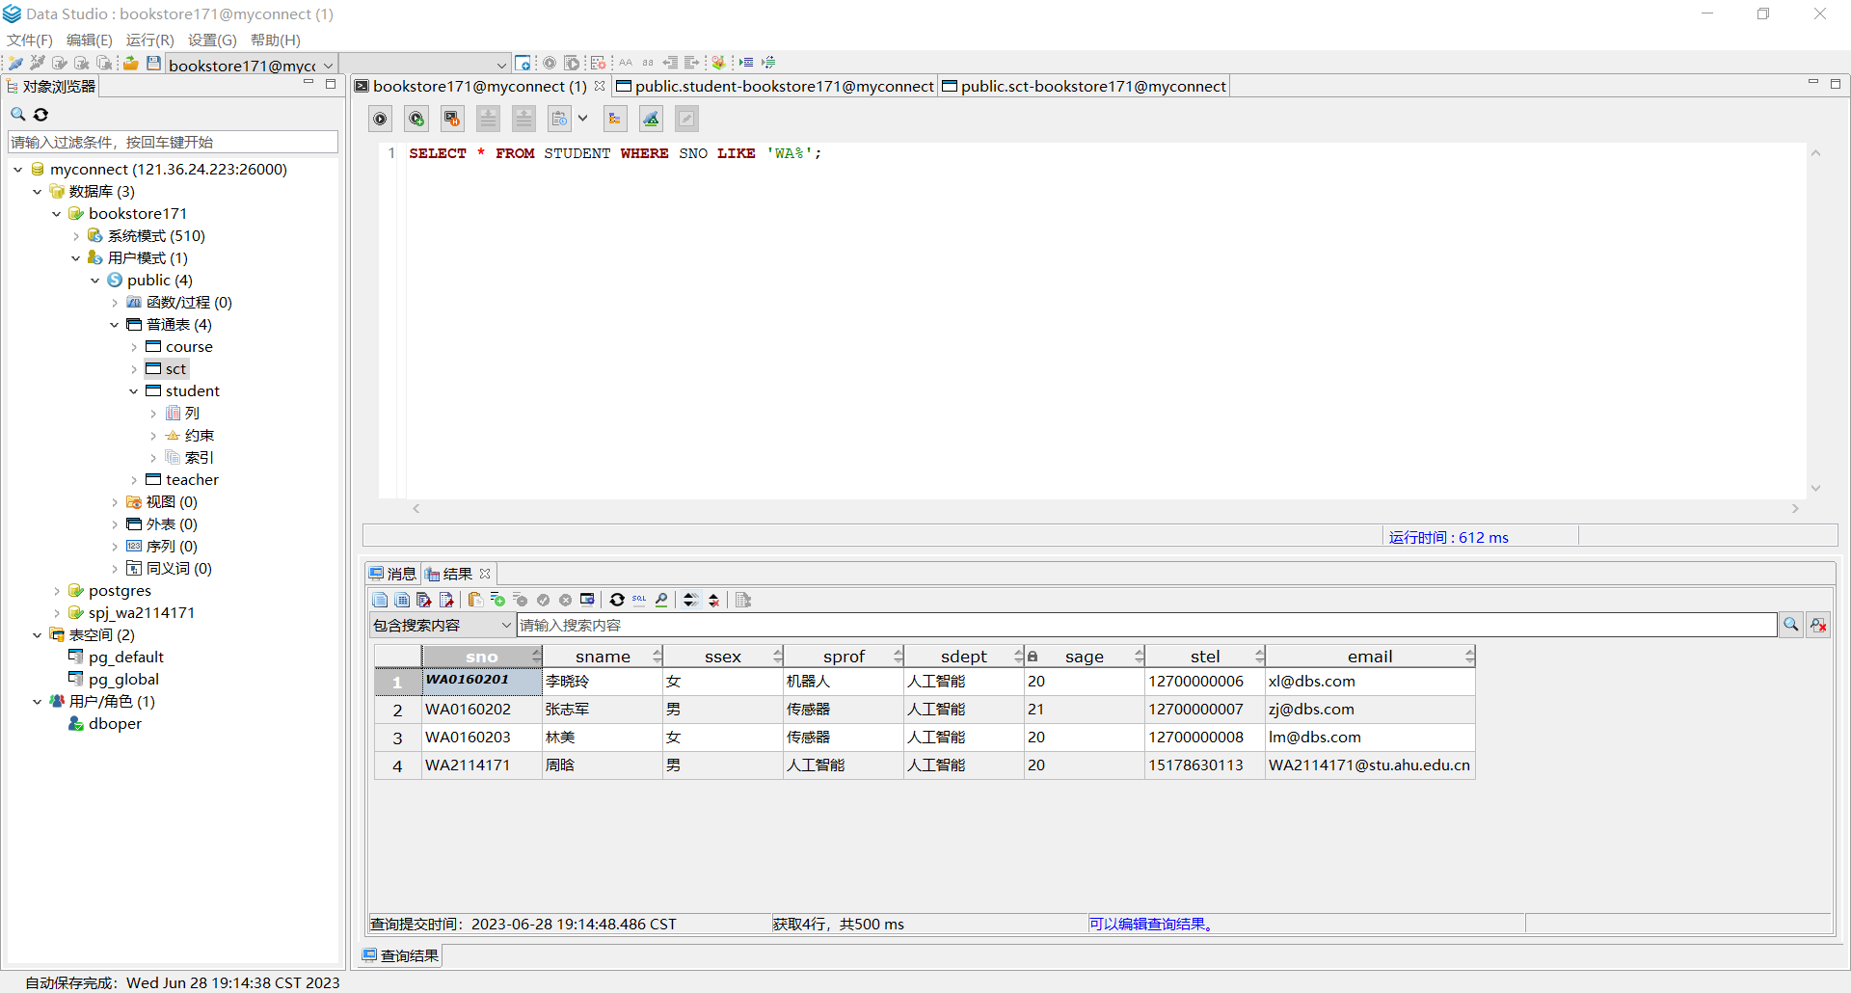

**2. 查询还未录入成绩的选课信息；   
代码如下:**

**SELECT * FROM SCT WHERE GRADE IS NULL;** 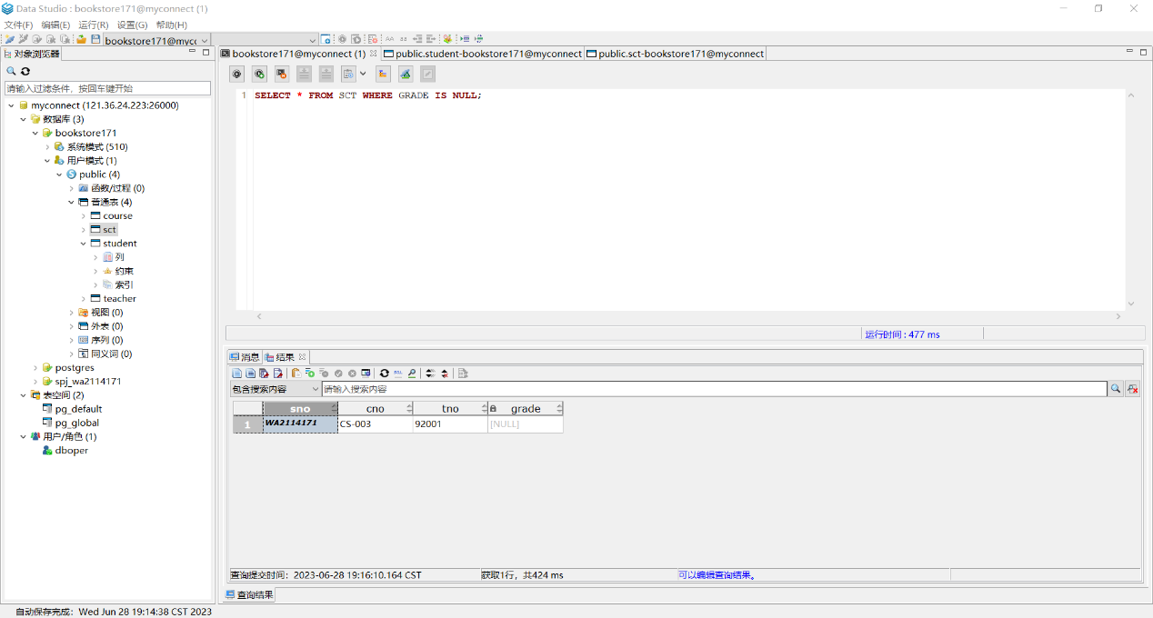

**3. 按照学号分组计算每个学生的最高分、最低分；   
代码如下:  
SELECT SNO, MAX(GRADE) AS 最高分, MIN(GRADE) AS 最低分**

**FROM SCT**

**GROUP BY SNO;  
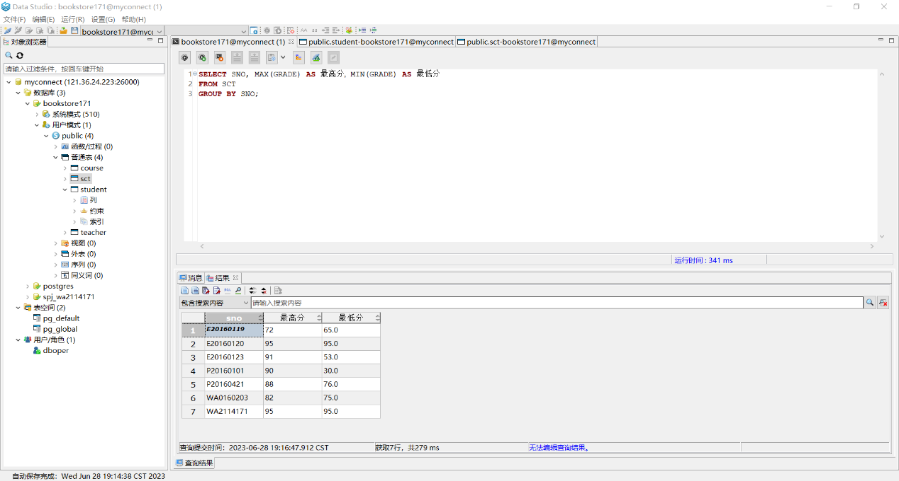**

**4. 查询“数据库”课程的选课名单及成绩，结果包含学号、姓名；（连接查询）   
代码如下:  
SELECT S.SNO, S.SNAME, SCT.GRADE**

**FROM STUDENT S**

**JOIN SCT ON S.SNO = SCT.SNO**

**JOIN COURSE C ON SCT.CNO = C.CNO**

**WHERE C.CNAME = '数据库';  
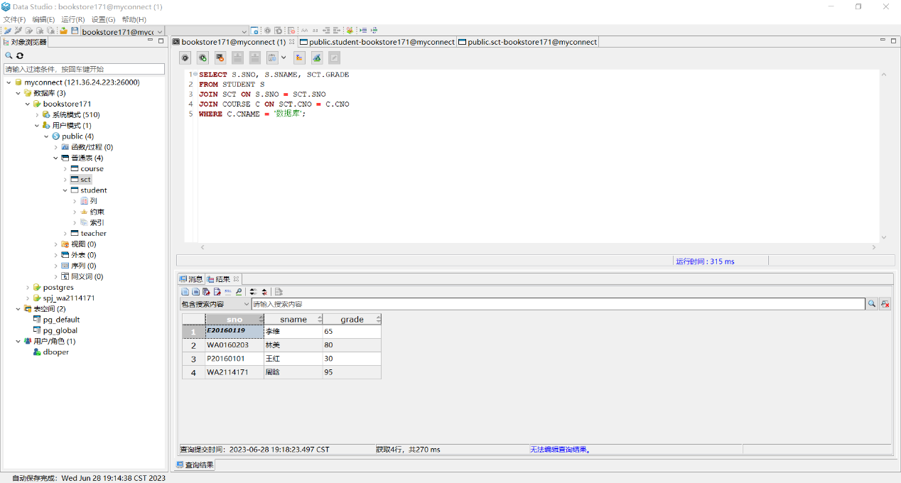**

**5. 查询获得总学分排名前二的学生学号及总学分数（成绩及格才能获得学分）； （连接查询）；   
代码如下:  
SELECT SNO, SUM(CREDIT) AS 总学分**

**FROM (**

**SELECT S.SNO, C.CREDIT**

**FROM STUDENT S**

**JOIN SCT ON S.SNO = SCT.SNO**

**JOIN COURSE C ON SCT.CNO = C.CNO**

**WHERE SCT.GRADE >= 60**

**) AS T**

**GROUP BY SNO**

**ORDER BY 总学分 DESC**

**LIMIT 2;  
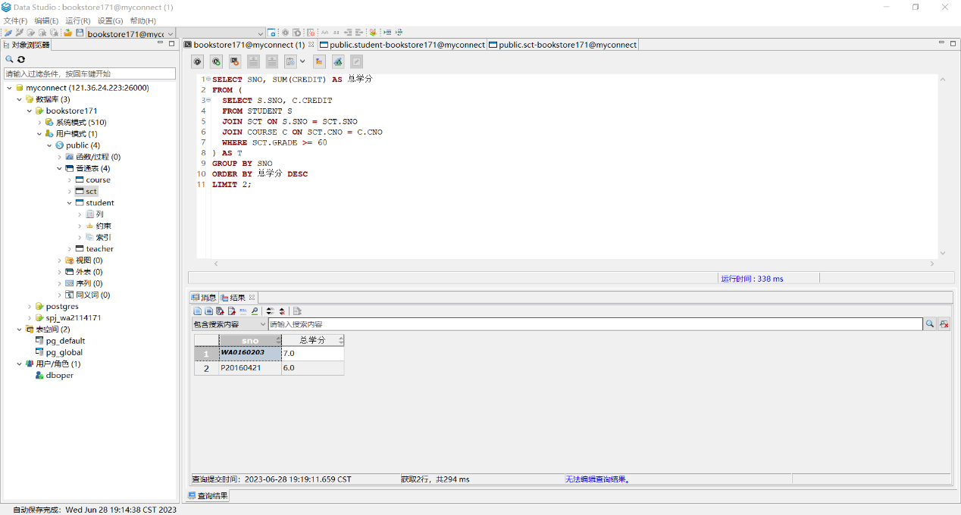**

**6. 查询选修了“数据库”课程的学生信息；（嵌套查询）   
代码如下:  
SELECT S.SNO, S.SNAME**

**FROM STUDENT S**

**WHERE S.SNO IN (**

**SELECT SCT.SNO**

**FROM SCT**

**JOIN COURSE C ON SCT.CNO = C.CNO**

**WHERE C.CNAME = '数据库'**

**);  
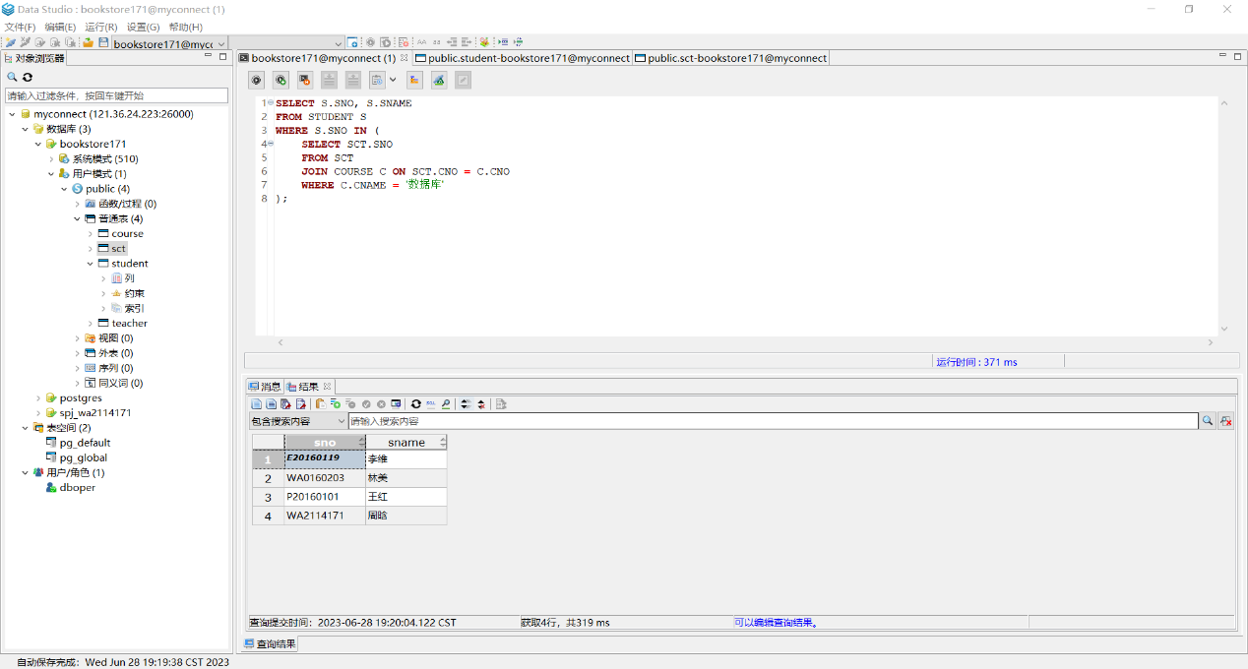**

**7. 查询选修了“E20160119”所选的所有课程的学生信息；（嵌套查询）   
代码如下:  
SELECT S.SNO, S.SNAME**

**FROM STUDENT S**

**WHERE S.SNO <> 'E20160119'**

**AND NOT EXISTS (**

**SELECT DISTINCT C.CNO**

**FROM COURSE C**

**WHERE C.CNO IN (**

**SELECT SCT.CNO**

**FROM SCT**

**WHERE SCT.SNO = 'E20160119'**

**)**

**AND C.CNO NOT IN (**

**SELECT SCT.CNO**

**FROM SCT**

**WHERE SCT.SNO = S.SNO**

**)**

**)**

**GROUP BY S.SNO, S.SNAME;  
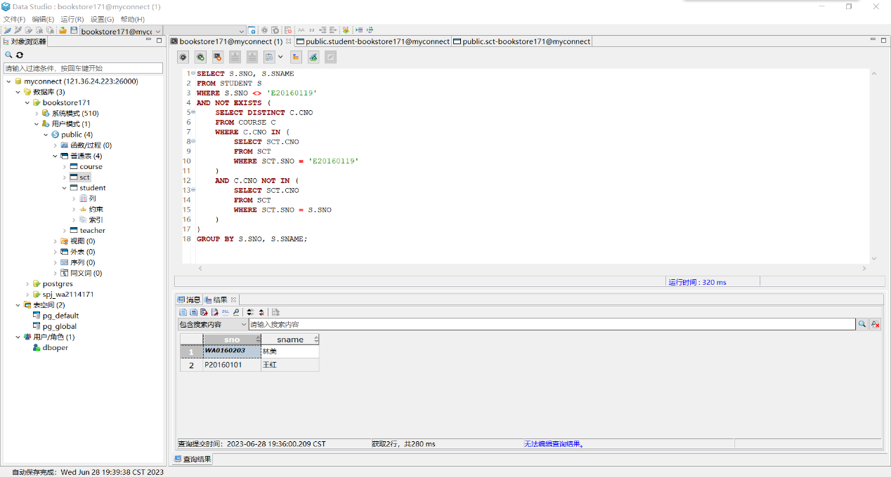**

**8. 查询选修了“C 语言”但是未选修“数据库”课程的学生名单；（集合查询）   
代码如下:  
SELECT S.SNO, S.SNAME**

**FROM STUDENT S**

**WHERE S.SNO IN (**

**SELECT SCT.SNO**

**FROM SCT**

**INNER JOIN COURSE C ON SCT.CNO = C.CNO**

**WHERE C.CNAME = 'C 语言'**

**)**

**AND S.SNO NOT IN (**

**SELECT SCT.SNO**

**FROM SCT**

**INNER JOIN COURSE C ON SCT.CNO = C.CNO**

**WHERE C.CNAME = '数据库'**

**)  
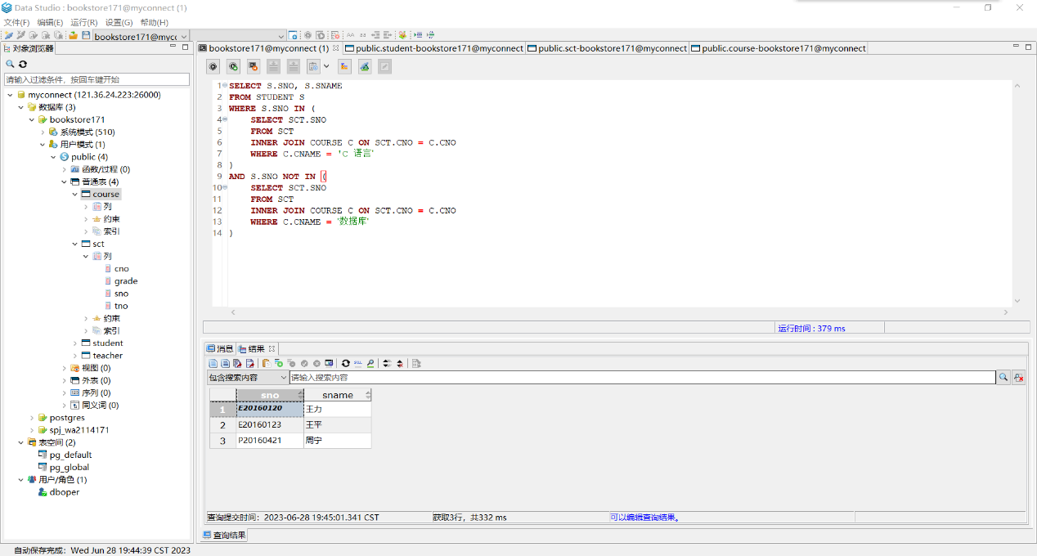**

**9. 删除自己的学生信息，并保证数据库的数据一致性；   
代码如下:  
DELETE FROM SCT WHERE SNO = 'WA2114171';**

**DELETE FROM STUDENT WHERE SNO = 'WA2114171';  
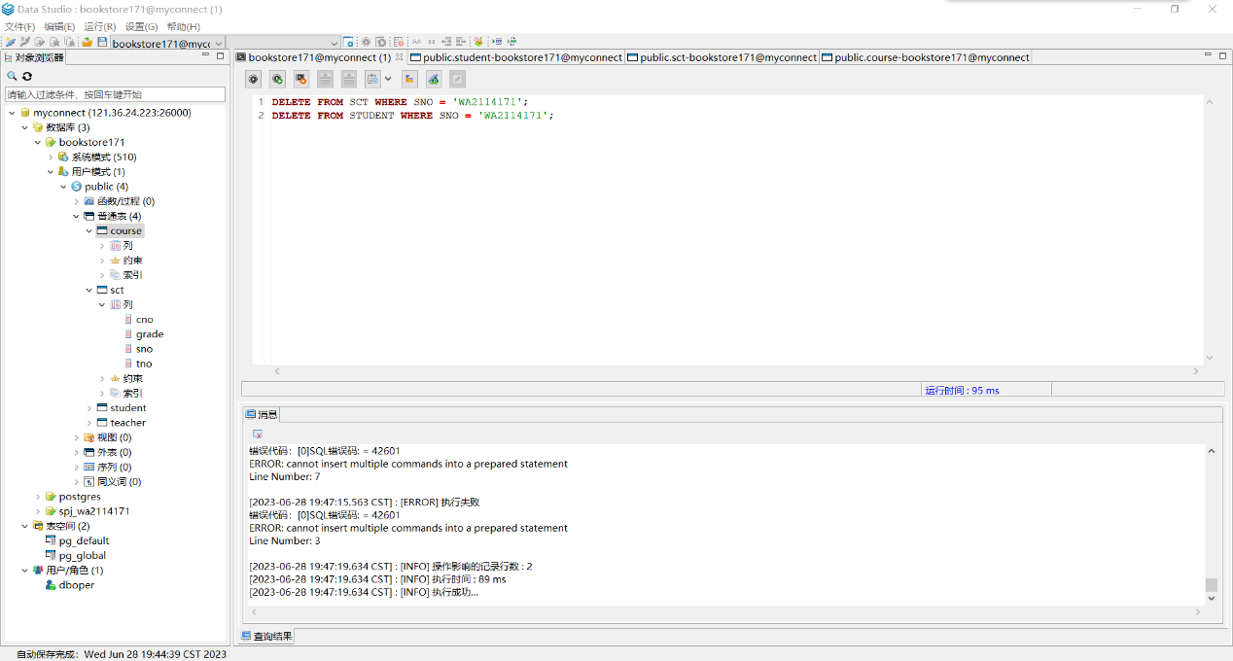**

**10. 建立“教授”视图 PR_S，查询视图展示结果。  
代码如下:  
CREATE VIEW PR_S AS**

**SELECT TNO, TNAME, TDEPT**

**FROM TEACHER**

**WHERE TITLE = '教授';  
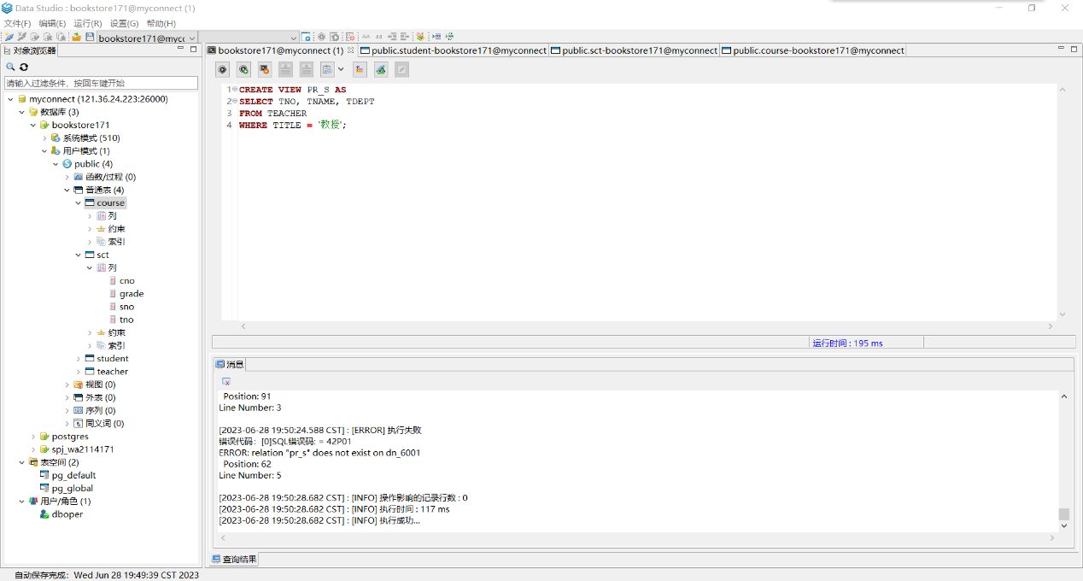**

**SELECT * FROM PR_S;  
